KV3 - Izrada prototipne vizualizacije podataka
[Razrada koncepta, definiranje funkcionalnosti i ponašanja - izrada prototipa.]

Osnovne funkcionalnosti i ponašanja
[Navesti osnovne funkcionalnosti vizualizacije i njihovo ponašanje]
    - Identificirati ključne funkcionalnosti koje će biti potrebne za prikaz podataka.
- Prikaz najpopularnijih karata pomoću interaktivnog stupčastog grafa (bar chart) s odabirom metrike (upvotes, views, downvotes),
- Prikaz osnovnih statistika i usporedba dviju karata pomoću radar (spider) grafa,
- Prikaz i pregledavanje karti u obliku galerije s paginacijom,
- Filtriranje karata prema više atributa (tip, level, rasa, atribut, archetype, ATK/DEF vrijednosti, efekt, staple status),
    - Definirati osnovne vrste ponašanja.

- Filtriranje karata: unosi u filtere trenutno ažuriraju prikaz galerije,
- Odabir I uklanjanje karte: klikom na kartu u galeriji ona se dodaje u jedan od dva "slot-a" za usporedbu, a klikom na kartu koja se nalazi u slot-u jedan ili dva ju uklanja.
- Animacija kod ažuriranja grafova: kada se promijene selektirane karte ili metrika, grafovi se ažuriraju s prijelaznim animacijama (transition),
- Interaktivni tooltip: u grafu popularnosti prikazuje dodatne podatke kada se korisnik zadrži mišem iznad stupca, a kod spider grafa se prikazuju informacije o karti kada se zadrži mišem iznad izabrane karte.

    - Odabrati elemente s kojima će korisnici moći vršiti interakciju i definirati interakcije između korisnika i vizualizacije s pripadajućim opisom.

- Dropdown izbornik (metric-select)
– Omogućuje izbor između metrika: upvotes, views ili downvotes
– Promjenom izbornika ažurira se prikaz top 30 karata u bar chartu
- Slike karata u galeriji
– Klikom na kartu dodaje se u Slot 1 ili Slot 2 za usporedbu
– Automatski se ažurira spider (radar) graf
- Klikom na izabranu kartu
– Uklanja kartu iz usporedbe
– Poništava prikaz karte I ažurira radar graf
- Filteri (tekstualni, brojčani, dropdown, checkbox)
– Filtriraju karte po: imenu, ATK/DEF I level rasponu, tipu, rasi, atributu, arhetipu, efektu, staple statusu
– Svaka promjena filtera automatski ažurira prikazane karte i radar graf
- Gumbi za navigaciju stranica (‹ Previous / Next ›)
– Prikazuje idućih ili prethodnih 50 karti po stranici.
- Stupci u grafu popularnosti (bar chart)
– Na zadržavanje miša prikazuje se tooltip s dodatnim informacijama (naziv karte, vrijednost metrike, staple status, ban status i slika karte)
– Tooltip se skriva kada miš napusti stupac

Napredne funkcionalnosti i ponašanja:
[Navesti napredne funkcionalnosti vizualizacije i njihovo ponašanje]
    - Identificirati napredne funkcionalnosti koje će biti potrebne za analizu podataka.

- Usporedba dviju karti putem spider grafa koji prikazuje više dimenzija istovremeno (ATK, DEF, Level),
- Mogućnost izbora metrike (views, upvotes, downvotes) u bar chartu, čime se mijenja način sortiranja podataka,
- Normalizacija vrijednosti u spider grafu za proporcionalno prikazivanje atributa karti,

    - Definirati napredne vrste ponašanja
- Tranzicije i animacije prilikom ažuriranja grafa – stupci se glatko mijenjaju, a spider graf se transformira,
- Primjena D3.js enter-update-exit obrasca za učinkovit prikaz promjena u bar chartu,
- Prilagodba prikaza u odnosu na selektirane karte i metrike (grafovi se ažuriraju bez ponovnog učitavanja)

    - Definirati interakcije koje će omogućiti korisnicima dodatnu analizu podataka.

• Tooltip u grafu popularnosti I spider grafu
– Prikazuje dodatne informacije o svakoj karti (naziv, vrijednost metrike, staple status, ban status…) pri zadržavanju miša, što omogućava brzu i informativnu analizu bez potrebe za dodatnim klikovima.

Implementacija osnovnih funkcionalnosti
[Opisati i dokazima potkrijepiti proces implementacije osnovnih funkcionalnosti]
    - Izraditi kod koji omogućava prethodno definirane funkcionalnosti. Dokazati opisom primjera koda.

Galerija karti se generira pomoću funkcije renderGallery() u datoteci spider.html. Učitane karte iz CSV-a filtriraju se pomoću funkcije applyFilters() na temelju unosa korisnika (ime, ATK, DEF, level, tip, rasa, itd.). Rezultat se prikazuje paginacijski s 50 karti po stranici. Klikom na kartue pokreće se funkcija drawRadar() kako bi se podaci odabrane karte prikazali na spider grafu.
Klikom na sliku karte korisnik je dodaje u jedan od dva slot-a za usporedbu. Funkcija drawRadar() zatim automatski crta radar graf pomoću d3.lineRadial() koji prikazuje tri metrike: ATK, DEF i Level. Vrijednosti se normaliziraju kako bi prikaz bio proporcionalan.
Filteri su interaktivni i povezani s prikazom. Svaka promjena automatski ažurira prikaz galerije
Reset gumb briše sve filtere
Promjena metrike pokreće updateChart(metric), koja sortirano dohvaća top 30 karata i ažurira prikaz pomoću D3 enter-update-exit obrasca

    - Testirati funkcionalnosti i osigurati da su ispravne, tj. da funkcioniraju na očekivani način. Potrebno potvrditi slikom.

- Sve funkcionalnosti su testirane lokalno pokretanjem stranica spider.html I popularity.html u web pregledniku Firefox pomocu Live Preview ekstenzije na Visual Studio Code-u.
- Kod bar charta pravilno se prikazuje top 30 karata prema metrici, a tooltipovi prikazuju sve tražene informacije.
- Testirano je i ponašanje: klik na sliku → dodavanje u slot → spider graf se animira → klik na izabranu kartu uklanja kartu.
- Paginacija i filtriranje rade bez ponovnog učitavanja stranice.

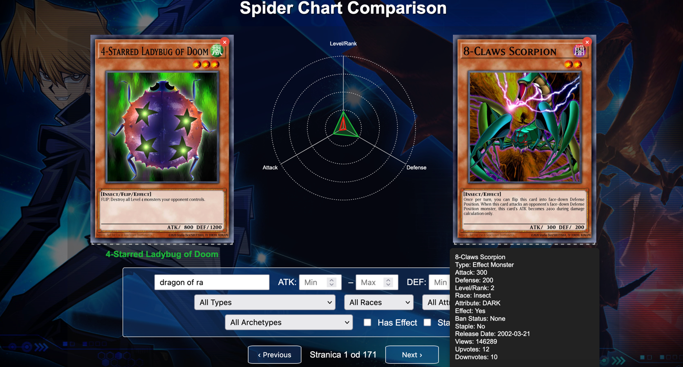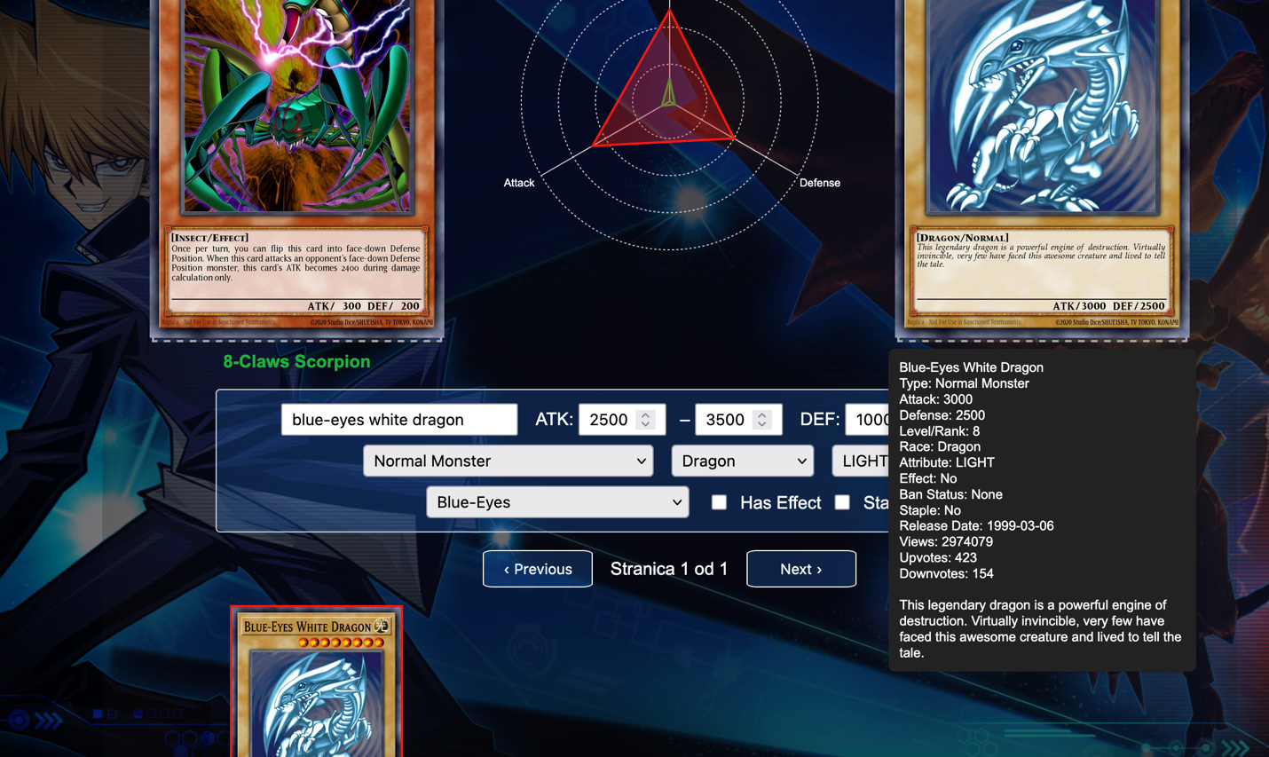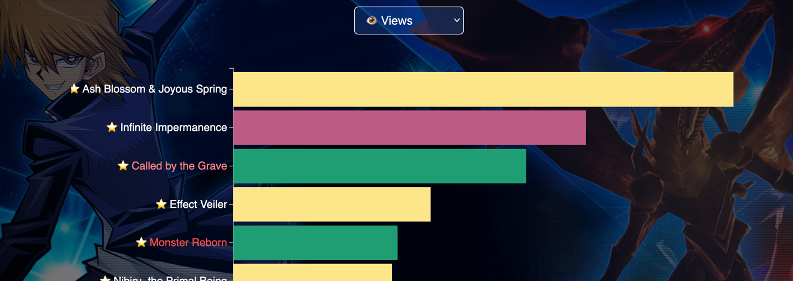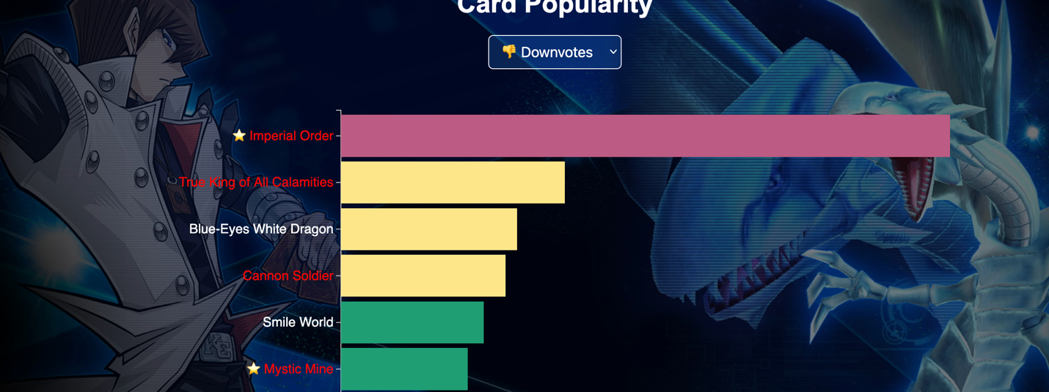

Implementacija osnovnog ponašanja
[Opisati i dokazima potkrijepiti proces implementacije osnovnog ponašanja]
    - Izraditi kod koji omogućava ranije definirano ponašanje. Dokazati opisom primjera koda.

Unosi u filtere odmah ažuriraju prikaz galerije karata bez potrebe za potvrdom. Na svaki input ili change događaj primjenjuje se funkcija applyFilters() koja filtrira i ponovno iscrtava galeriju
Klikom na kartu u galeriji dodaje se jedna od dvije karte za usporedbu u spider grafu. Ponovnim klikom na istu kartu ili klikom na slot, karta se uklanja

Prilikom promjene selektiranih karata u spider grafu koristi se attrTween() za glatku transformaciju oblika
Slično se koristi i kod bar charta pri promjeni metrike
Tooltip u grafu popularnosti prikazuje se pri hoveru miša nad stupcem
U spider grafu

    - Testirati ponašanje i osigurati da je ispravno, tj. da funkcionira na očekivani način. Potrebno potvrditi slikom.

